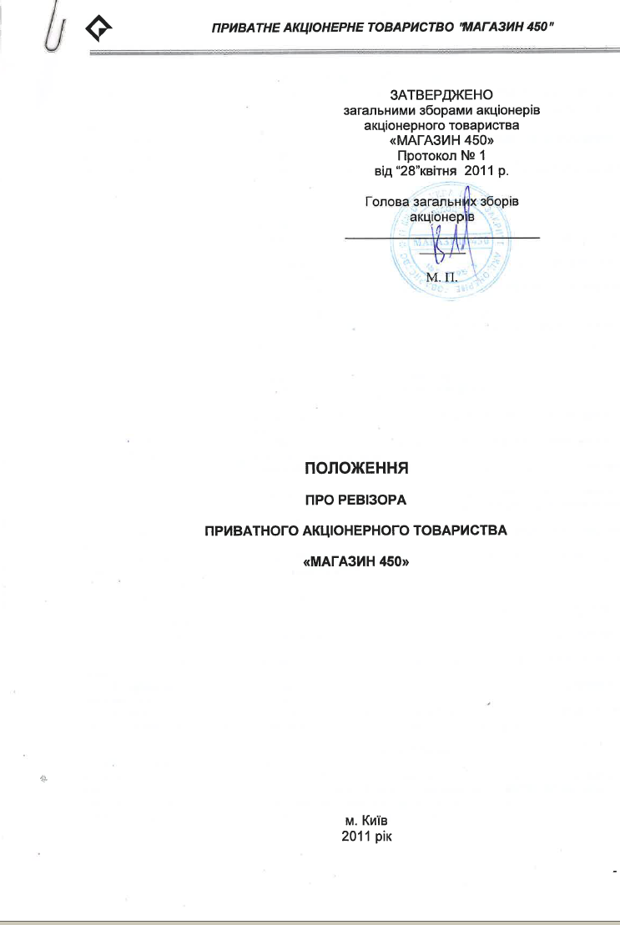
- ЗАГАЛЬНІ ПОЛОЖЕННЯ
1.1. Це Положення «Про ревізора» приватного акціонерного товариства “МАГАЗИН 450” (далі – Положення) розроблено відповідно до чинного законодавства України, Статуту акціонерного товариства “ МАГАЗИН 450”.
1.2. Положення визначає правовий статус, склад, строк повноважень, порядок формування та організацію роботи ревізора Товариства.
1.3.Положення затверджується загальними зборами акціонерів Товариства і може бути змінено та доповнено лише ними.

- ПРАВОВИЙ СТАТУС РЕВІЗОРА
2.1.Ревізор є органом Товариства, який контролює фінансово-господарську діяльність Голови правління Товариства.
2.2. Завдання ревізора полягає у здійсненні планових та позапланових перевірок фінансово-господарської діяльності Товариства, його філій та представництв.
2.3.Ревізор доповідає про результати проведених нею перевірок загальним зборам акціонерів та Голові правління Товариства.
Голова правління Товариства не є по відношенню до ревізором керівним органом.
2.4. Ревізор може обиратися для проведення спеціальної перевірки фінансово-господарської діяльності товариства або на визначений період. Строк повноважень ревізора встановлюється на три роки.

- ПРАВА ТА ОБОВ’ЯЗКИ РЕВІЗОРА.
ОБОВ’ЯЗКИ ТА ВІДПОВІДАЛЬНІСТЬ РЕВІЗОРА
3.1.Ревізор має право:
- отримувати від посадових осіб Товариства інформацію та документацію, необхідні для належного виконання покладених на нього функцій;
- отримувати усні та письмові пояснення від посадових осіб та працівників Товариства щодо питань, які належать до компетенції ревізора, під час проведення перевірок;
- оглядати приміщення, де зберігаються грошові кошти і матеріальні цінності та перевіряти їх фактичну наявність;
- ініціювати проведення засідання правління Товариства з метою вирішення питань, пов’язаних із виникненням загрози суттєвим інтересам Товариства або виявленням зловживань, вчинених посадовими особами Товариства.
- вносити пропозиції щодо усунення виявлених під час проведення перевірки порушень та недоліків у фінансово-господарській діяльності Товариства;
- у разі необхідності та у межах затвердженого загальними зборами кошторису залучати для участі у проведенні перевірок професійних консультантів, експертів, аудиторів.
3.2. Ревізор зобов’язаний:
- проводити планові та позапланові перевірки фінансово-господарської діяльності Товариства;
- своєчасно складати висновки за підсумками перевірок та надавати їх голові правління та ініціатору проведення позапланової перевірки;
- доповідати загальним зборам акціонерів та Голові правління Товариства про результати проведених перевірок та виявлені недоліки і порушення;
- негайно інформувати голову правління про факти шахрайства та зловживань, які виявлені під час перевірок;
- здійснювати контроль за усуненням виявлених під час перевірок недоліків і порушень та за виконанням пропозицій ревізійної комісії щодо їх усунення;
- вимагати скликання позачергових загальних зборів акціонерів у разі виникнення загрози суттєвим інтересам Товариства або виявлення зловживань, вчинених посадовими особами Товариства.

- СТРОК ПОВНОВАЖЕНЬ РЕВІЗОРА
5.1.Ревізіор обирається строком на 3 роки.
5.2. У разі, якщо після закінчення строку, на який обраний ревізор, загальними зборами з будь-яких причин не буде прийнято рішення про обрання або переобрання ревізора, повноваження ревізора продовжуються до моменту прийняття загальними зборами рішення про обрання або переобрання ревізора.
5.3.Одна й та сама особа може бути ревізором необмежену кількість разів.
5.4.Після обрання з членами ревізійної комісії укладається цивільно-правовий договір, у якому передбачаються права, обов’язки, відповідальність сторін, умови та порядок оплати праці, підстави дострокового припинення та наслідки розірвання договору тощо.
Від імені Товариства цивільно-правовий договір з ревізором укладається_уповноваженою особою протягом 10 днів з дати його обрання на умовах, визначених загальними зборами акціонерів Товариства.
5.5.Повноваження ревізора припиняються достроково:
- у разі одностороннього складання з себе повноважень ревізора;
- у разі втрати ревізором статусу акціонера Товариства;
- у разі виникнення обставин, які відповідно до чинного законодавства України перешкоджають виконанню обов’язків ревізора;
- прийняття загальними зборами акціонерів рішення про відкликання ревізора за невиконання або неналежне виконання покладених на них обов’язків;
- обрання загальними зборами акціонерів нового складу ревізора на підставі п. 4.5 цього Положення;
- в інших випадках, передбачених чинним законодавством України.
5.6.У випадках, передбачених пп. 2, 3 п. 5.5 цього Положення, ревізор зобов’язаний повідомити Голову правління про настання цих обставин.
5.7.У разі одностороннього складання з себе повноважень ревізор зобов’язаний повідомити про це Голову правління.

- ОБРАННЯ РЕВІЗОРА
6.1. Ревізор обирається загальними зборами акціонерів.
6.2.Право висувати кандидатів для обрання до складу ревізора мають акціонери Товариства.
Акціонер має право висувати власну кандидатуру.
6.3. Пропозиція акціонера про висування кандидатів для обрання до ревізора подається безпосередньо до Товариства або надсилається листом на адресу Товариства не пізніше як за 30 днів до дати проведення загальних зборів.
6.4. Ревізор в Товаристві обирається виключно шляхом кумулятивного голосування з числа фізичних осіб, які мають повну цивільну дієздатність, та /або з числа юридичних осіб- акціонерів.
6.5.Якщо ревізора не обрали, скликаються позачергові загальні збори, до порядку денного яких вноситься питання про обрання ревізора. У такому разі повноваження діючого ревізора продовжуються до моменту ухвалення загальними зборами рішення про обрання або переобрання нового ревізора.

- ОРГАНІЗАЦІЯ РОБОТИ РЕВІЗОРА
7.1.Організаційними формами роботи ревізора є:
- планові та позапланові перевірки фінансово-господарської діяльності Товариства;
- засідання, на яких вирішуються питання, пов’язані із проведенням перевірок та організацією роботи ревізора.
7.2.Планова перевірка проводиться ревізором за підсумками фінансово-господарської діяльності Товариства за рік з метою надання загальним зборам акціонерів висновків по річних звітах та балансах.
7.3.Позапланові перевірки проводяться ревізором:
- з власної ініціативи;
- за рішенням загальних зборів акціонерів;
- за рішенням Голови правління;
- на вимогу акціонерів (акціонера), які володіють у сукупності понад 10% голосів.
7.4.За підсумками перевірки фінансово-господарської діяльності Товариства ревізор складає висновок, в якому має міститися:
- підтвердження достовірності даних фінансової звітності Товариства за відповідний період;
- інформація про факти порушення актів законодавства під час провадження фінансово-господарської діяльності, а також встановленого порядку ведення бухгалтерського обліку та надання звітності;
- інформація про інші факти, виявлені під час проведення перевірки.
7.5.Засідання ревізор проводить за необхідністю, але не менше одного разу на три місяці.
7.6.Засідання ревізор обов’язково проводяться перед початком проведення перевірки для визначення планів, завдань, порядку та строку проведення перевірки та після проведення перевірки з метою підбиття підсумків, та оформлення пропозицій щодо усунення виявлених під час перевірки порушень та недоліків у фінансово-господарській діяльності Товариства.
Документи, пов’язані із проведенням перевірки ревізором фінансово-господарської діяльності Товариства, повинні бути остаточно оформлені не пізніше трьох робочих днів з дня її закінчення.
7.7.На засіданні ревізора можуть бути ухвалені рішення з питань, не внесених до порядку денного.
7.8.Протоколи засідань ревізора підшиваються до книги протоколів та передаються ревізором до архіву Товариства. Протоколи засідань ревізора зберігаються протягом всього строку діяльності Товариства. Книга протоколів або засвідчені витяги з неї мають надаватися для ознайомлення акціонерам та посадовим особам органів управління Товариства у порядку, передбаченому Товариством.

- ЗВІТ РЕВІЗОРА
8.1.Документи, складені ревізором за підсумками проведення перевірки (висновок, пропозиції щодо усунення виявлених під час перевірки порушень та недоліків) мають бути протягом дня з моменту їх оформлення передані до Голови правління Товариства для оперативного розгляду та реагування на результати здійсненого контролю на найближчому засіданні Голові правління, а також ініціатору проведення позапланової перевірки.
Висновок за результатами планової перевірки фінансово-господарської діяльності Товариства повинен бути наданий голові правління Товариства не пізніше як за 10 днів до дати проведення чергових загальних зборів акціонерів Товариства.
8.3.Доповідь Ревізора загальним зборам акціонерів та Голові правління Товариства має містити:
- інформацію про проведені нею планові та позапланові перевірки та складені за їх підсумками висновки з посиланнями на відповідні документи та необхідними поясненнями до них;
- пропозиції щодо усунення виявлених під час перевірки порушень та недоліків у фінансово-господарській діяльності Товариства;
- інформацію про достовірність річного балансу та необхідні пояснення до нього, а також рекомендації щодо затвердження його загальними зборами.

- ВИНАГОРОДА ТА КОМПЕНСАЦІЙНІ ВИПЛАТИ
9.1.За рішенням загальних зборів акціонерів, ревізору у період виконання ними своїх обов’язків, компенсуються витрати, пов’язані із виконанням функцій ревізора та виплачується винагорода.
9.2.Розмір винагороди ревізору встановлюється загальними зборами акціонерів.
9.3.Ревізору компенсуються виплати у зв’язку із службовими відрядженнями, які включають – добові за час перебування у відрядженні, вартість проїзду до місця призначення і назад та витрати по найму жилого приміщення в порядку і розмірах, встановлених чинним законодавством України.

